MINI PROJET_ODC

NOM DU PROJET | MON_BEDOUX
VERSION | 1.0.0
DATE DE DÉBUT | 30/05/2025
DATE DE FIN | 06/05/2025
DESCRIPTION | Mon_Bédoux est une application de gestion financière personnel elle te permet d’avoir un œil sur tous ton flux financier

1.Exigences Fonctionnels

Fonctionnalité | Description | Exigences spécifique
Se connecter
Ajouter Bedoux
Ajouter Flux
Bedoux | Bedoux est un dash bord qui retrace l’ensemble du flux général généré
LogFlux | Est un log qui affiche l’ensemble des flux supprimer | Ajouter un triggers sur la table Flux
Télécharger Flux | Permet d’avoir en fichier xml l’ensemble des flux généré par bédoux

2. Étude Conceptuel

MCD

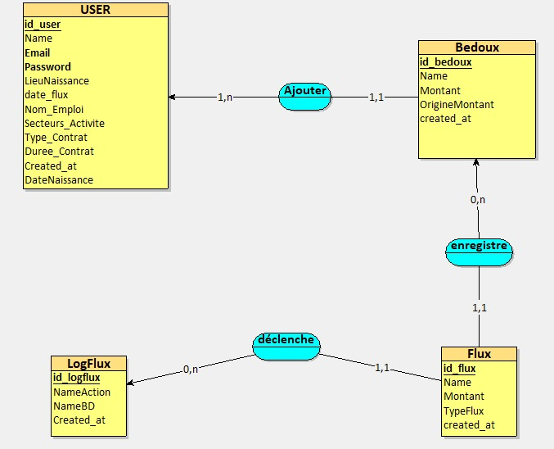
MLD
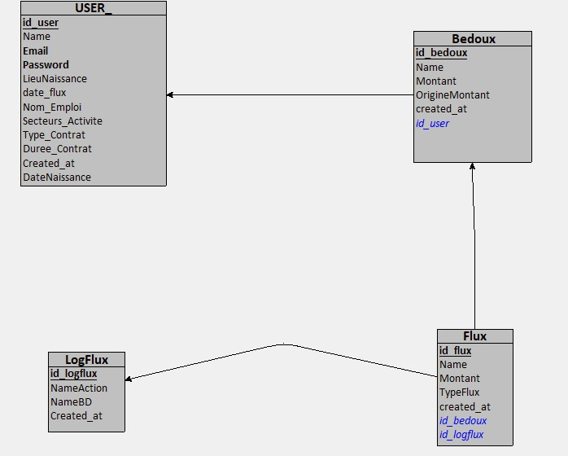

3. Langage et Technologie

FRAMEWORK | LANGAGE | Api RESTFUL
LARAVEL | PHP | Se connecter
LARAVEL | PHP | Ajouter Bedoux
LARAVEL | PHP | Index.blade.php
DJANGO | Python | Ajouter Flux
DJANGO | Python | LogFlux
DJANGO | Python | DonwloadFlux
Angular JS | JavaScript | VueBedoux
Angular JS | JavaScript | VueCompte
Android Studio | Kotlin | VueAccueil
Flutter | Dart | VueBedoux

